Communiqué de presse
4 Avril 2019

Henrik Bos a été élu au poste de président de l´ELCA
L’European Landscape Contractors Association (ELCA) continue sa voie d´expansion et de succès avec, à sa tête son nouveau président Henrik Bos. L’European Landscape Contractors Association est à présent composée de 24 pays.

Changement au poste de président: Henrik Bos, Finlande succède à Emmanuel Mony, France.
Le présidium de l´ELCA dans le cadre de sa réunion à Nice - France, a voté à l´unanimité pour Henrik Bos, Finlande, pour remplir la fonction de président de l’European Landscape Contractors Association et succéder à Emmanuel Mony. L´entrepreneur français du jardin et du paysage a fortement contribué durant les neufs années de sa présidence au succès de l´ELCA.

Depuis 2016 Henrik Bos (54) est le Chairman de l’ELCA Comité des Entreprises.
Henrik Bos est un jardinier et entrepreneur finlandais. Il a été passionné par l'aménagement paysager toute sa vie. Dès son plus jeune âge, il est allé travailler à l’étranger dans d’autres entreprises et, à 18 ans, il a eu sa formation professionnelle de paysagiste. Il a racheté la société de son père en 1998, qu’il a vendue il y a 5 ans au groupe VRJ où il travaille actuellement. Son entreprise est membre de l'ELCA depuis plus de 30 ans et il a participé à de nombreuses excursions ELCA.
Henrik est très actif dans le secteur de l'aménagement paysager. A côté de son entreprise, il est également membre du conseil d'administration de l'association finlandaise d'aménagement paysager, membre du conseil d'administration de l'association finlandaise des constructions d'infrastructure, membre du conseil paysagiste nordique, un expert mondial des WorldSkills et un gestionnaire de compétences WorldSkills en 2017.

Henrik Bos sera assisté par les vice-présidents réélus Lutze vom Wurmb, de l’Allemagne et Neil Huck, de Grande Bretagne. Emmanuel Mony quitte le présidium et le successeur Catherine Muller est la première femme à être la nouvelle vice-présidente d'ELCA. Catherine Muller est le Président de l’Union Nationale des Entrepreneurs du Paysage (UNEP) et travaille pour TM Paysage.

Henrik Bos quitte ses fonctions de président du Comité des Entreprises ELCA. Un sondage appel à candidatures et les documents d’élection par la suite seront envoyés à tous les membres du Comité des Entreprises ELCA. Le résultat du vote écrit sera confirmé lors du Présidium d'octobre à Cracovie - Pologne par l'incorporation du Chairman de l’ELCA Comité des Entreprises en qualité de vice-président de l'ELCA.

Le nouveau président de l’ELCA veut réaliser des objectifs ambitieux
Le nouveau président d'ELCA, Henrik Bos, souhaite atteindre des objectifs ambitieux au cours des trois prochaines années. Sa devise: «Faire partie du réseau le plus vert pour créer un monde plus vert». Avec un travail de lobbying dédié auprès de l'ELCA, il souhaite faire passer le message suivant: les entrepreneurs paysagistes travaillent quotidiennement à la mise en œuvre de solutions multiples pour les problèmes écologiques existants.
Henrik Bos: «Merci pour cette opportunité. Je me sens humble de faire partie de ce groupe et ferai tout pour répondre aux besoins et aux attentes de l'ensemble de l'ELCA, du Présidium, des Associations et du Comité des Entreprises. Mon ambition est de développer la coopération internationale et d'apporter l'éducation et le développement aux associations et aux entreprises de notre métier. Je pense que si le marché est en croissance, les bonnes associations et entreprises se développent également. Je pense qu'ELCA devrait se rapprocher de ses membres. ELCA devrait également apporter plus de valeur à ses membres afin d’être plus attrayante pour les nouveaux membres. L'échange de connaissances et de vision des associations et des entreprises entre les pays constituent la valeur la plus importante de ce que ELCA peut apporter à ses membres. ”

Combler les lacunes dans le secteur de la recherche concernant la valeur de l´environnement végétal
Henrik Bos veut durant son mandat de président de l´ELCA se concentrer à ce que les lacunes qui existent dans la recherche relative au monde végétal soient comblées, pour fournir des preuves scientifiques aux responsables. Pour ce des scientifiques internationaux de renom recueilleront tous les faits et données qui confirment les avantages fournis par un environnement végétal, par exemple pour la santé des hommes. En se concentrant sur le climat ils devront enquêter sur les effets de la végétation comme filtre pour réduire les poussières et particules fines en suspension et déterminer les effets d´un environnement végétal pour améliorer la qualité de l´air. Henrik Bos veut avec l´ELCA contribuer à ce que l´Union Européenne accorde dans ses programmes de recherche une place adéquate à ce domaine du végétal. Pour les années à venir sa priorité sera un travail de lobby intensif, l’EU Green Week et l’EU Green Year pour représenter et défendre les intérêts de notre secteur.

Les 24 Associations membres de l'ELCA:
Le nombre total de membres d'ELCA s'élève actuellement à 22 associations nationales: Autriche, Belgique, Bulgarie, République Tchèque, Danemark, Finlande, France, Allemagne, Grande-Bretagne, Grèce, Hongrie, Irlande du Nord, Irlande du Sud, Italie, Luxembourg, Malte, Norvège, Pologne. , Espagne, Suède, Suisse, Pays-Bas. Les 2 membres associés hors d'Europe sont le Japon et le Canada.

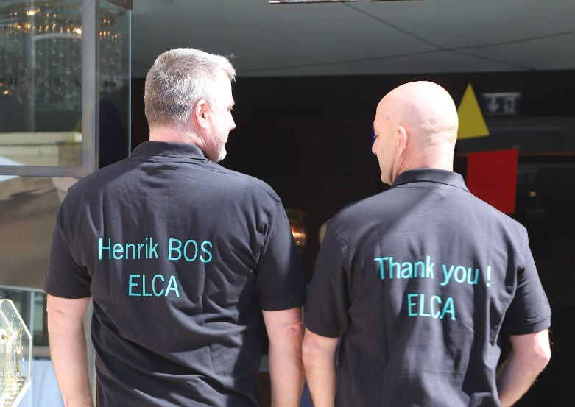

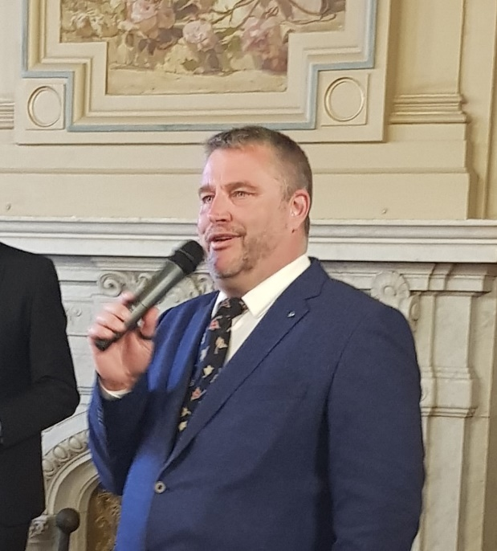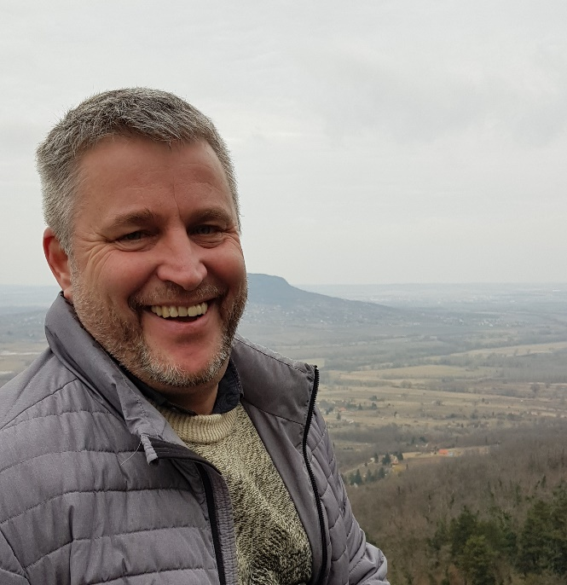

Le présidium de l´ELCA a élu à l´unanimité Henrik Bos (54) de la Finlande comme nouveau président de l’European Landscape Contractors Association (ELCA).

